Красненков А. П.
Центр детского творчества г. Саяногорска
«Лента памяти» в секции дзюдо «Атлант»
Март месяц для юных дзюдоистов Саяногорска окрашен особой патриотической нотой, так как в эти дни проходит традиционный турнир памяти В. Рабовича, героя-пограничника, ценой собственной жизни защитившего рубежи Отчизны в 1969 во время вооруженного конфликта на о. Даманский.
Рабович Владимир Никитович родился 15.01.1948г. в п. Майна Республики Хакасия. Призван на действительную военную службу в июне 1967г. Сержант, командир отделения погранзаставы Дальнереченского погранотряда Тихоокеанского ПО (в/ч 2488). Погиб 02.03.1969г. в ходе боевых действий на границе в районе о. Даманский Пожарского района Приморского края. Посмертно награжден медалью «За отвагу».
Утром 2 марта 1969 года начальник погранзаставы Стрельников принял доклад наблюдательного поста. Дозорные сообщали, что из района китайского пограничного поста, у южной части о. Даманский, появилась вооруженная группа людей. Застава была «поднята в ружье». Советские пограничники небольшой группой в восемь человек вышли к месту нарушения границы.
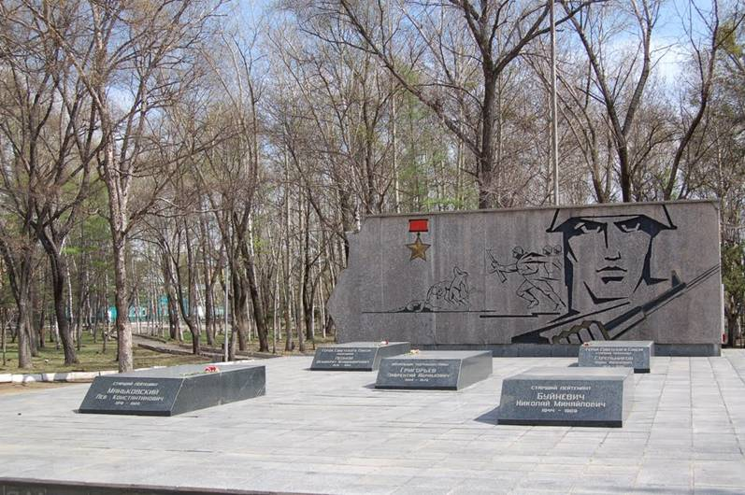С находившимся на груди оружием наши воины приблизились к нарушителям. Китайские провокаторы (до 30 человек) остановились разомкнутыми шеренгами. Начальник погранзаставы громко произнес: «Вы нарушили государственную границу Советского Союза. Требую немедленно удали…». Договорить ему не дали. Провокаторы внезапно открыли огонь. Наши пограничники были расстреляны в упор, без предупреждения.
Владимиру Рабовичу было 20 лет. У него небольшая биография: учеба в школе, потом в училище, работа в Майнском автохозяйстве, служба на границе. В своих последних письмах домой Владимир писал: «Ждите, в июне нынешнего года вернусь». Вместо радостной встречи с сыном Никите Фадеевичу и Ефросинье Степановне Рабовичам принесли извещение: «Ваш сын погиб смертью храбрых при защите государственной границы СССР».
В секции «Атлант» занимаются юноши и девушки от 7 до 18 лет. Все они преследуют определенные цели: одни хотят быть сильными и здоровыми, другие хотят развить самосознание, а для третьих удовольствием является чувство приятной мышечной усталости, но все хотят защитить себя, а некоторые мечтают стать тренерами, чтобы воспитывать подрастающую смену.
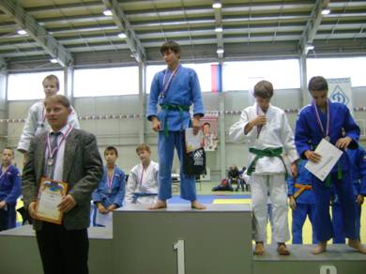Готовясь к турниру, воспитанники клуба «Атлант» не только оттачивают технические приемы борьбы дзюдо и проходят психолого-тактическую подготовку в спаррингах, важным этапом подготовки является проведение воспитательного мероприятия, посвященного памяти Героя.
Родителям, насмотревшимся боевиков с участием Джеки Чана и Жана-Клода Ван Дама, напоминаю: ваш ребенок станет таким, и даже лучше, если вы не будете форсировать развитие событий. Дзюдо, как ни один другой вид спорта, развивает многогранные качества: координация движений, сила, скорость, скоростная и силовая выносливость, гибкость и пластика, память, аналитическое мышление. Это искусство, дающее свободу самовыражения и демонстрирующее красоту движений. Принципы дзюдо применимы не только к физическому развитию, но и ко многим другим аспектам жизни.
Занимаясь дзюдо, ребенок научится упорству, умению противостоять трудностям, преодолению препятствий. Совершенствуя морально-волевые качества, дзюдо развивает чувство ответственности за свои действия, самодисциплину, настойчивость. Дзюдоисты учатся сохранять самообладание в трудных ситуациях Можно с уверенностью сказать, что какую бы стезю в будущем ни выбрали мои воспитанники, прочный бойцовский характер и моральные качества, заложенные на занятиях дзюдо, нигде не будут помехой.

